

Zajímavé události měsíce června, které řešili strážníci Městské policie Modřice:
Dne 2. 6. strážníci MP vypomáhali státní policii při střežení pachatele krádeže, mezitím OOP Rajhrad úspěšně dopadl zbytek pachatelů.
Dne 6. 6. hlídka MP pátrala po katastru města po osobě, která opustila domov pro seniory a dlouho se nevracela. Osoba byla nakonec nalezena v pořádku v Brně.
Dne 8. 6. v ranních hodinách řešili strážníci aktivaci EPS na objektu jedné z místních firem. Hlídka na místo přijela se značným zpožděním, neboť se o vloupání do objektu dozvěděla až od PČR. Mezí tím pachatelé unikli. Upozorňujeme tedy občany, že MP Modřice má NONSTOP provoz a dojezdová doba je mnohem kratší než u státní policie.
Téhož dne navštívila stanici MP Mateřská školka Mrňata, které strážníci předvedli své vybavení a s dětmi hovořili na různá zajímavá témata.
Dne 10. 6. se hlídce MP přihlásil muž, který uvedl, že chce spáchat sebevraždu, neboť jej už nebaví život. Jelikož měl muž již z dřívější doby ruce pořezané a hrozilo, že tak opravdu učiní, strážníci přivolali RZS, která muže převezla do na psychiatrii do Černovic.
Dne 11. 6. se strážníci MP Modřice zúčastnili závodů střelby z pistole "O pohár starosty města Mikulov" kde obsadili celkově 21. místo z celkového počtu 33 družstev. Nejlépe v kategorii jednotlivců dopadl str. Bartošek, který obsadil 40. místo z celkového počtu 107 účastníků.
Dne 13. 6. strážníci MP asistovali státní policii a RZS při náhlém úmrtí muže.
Téhož dne a další den při průtrži mračen opět strážníci usměrňovali provoz v zatopeném podjezdu.
Dne 19. 6. strážníci MP uspořádali 2. ročník sportovního dne pro druhý stupeň základní školy. Vítězům gratulujeme.
Dne 20. 6. strážníci spolupracovali s organizátory při akci Středověká bitva.
Dne 22. 6. bylo strážníkům oznámeno, že na ul. Brněnská je ulomená větev a ta zasahuje do vozovky. Strážníci situaci prověřili a zjistili, že se jedná o velký kus, kdy nebylo v silách MP, aby větev odstranila. Proto byli přivoláni profesionální hasiči, kteří větev odborně rozřezali a odklidili. Strážníci mezitím usměrňovali provoz.
Dne 23. 6. přijali strážníci MP oznámení od ostrahy OC Olympia, že v prostoru parkoviště se pohybuje malá holčička. Po příjezdu hlídky na místo již byla dívenka v rukou ostrahy a strážníci MP provedli předání rodičům v místě jejího trvalého pobytu.
Dne 26. 6. strážníci ve spolupráci s PČR pátrali po muži, který měl napadnout nožem řidiče autobusu MHD. Pachatel byl nalezen, PČR si muže vyslechla, avšak napadení se nepotvrdilo.
Dne 30. 6. při příležitosti konce školního roku strážníci prováděli zvýšený dohled nad přechody u základních škol.
Téhož dne hlídka zlikvidovala ve spolupráci s četou města černou skládku, kterou zde zanechal jeden bezdomovec.
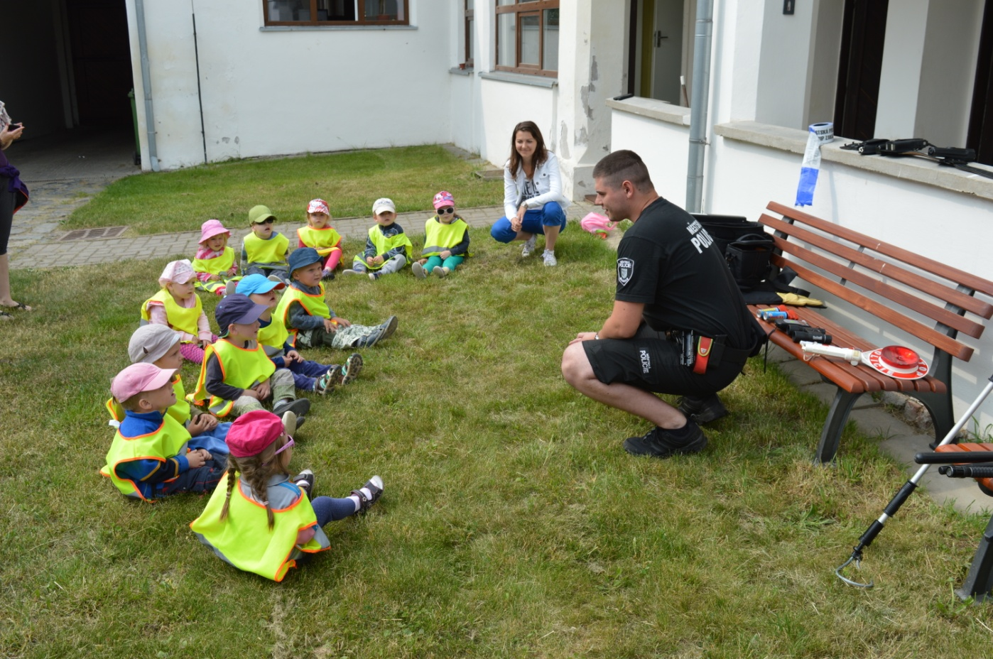
Návštěva dětí z MŠ Foto: Miroslav Havelka
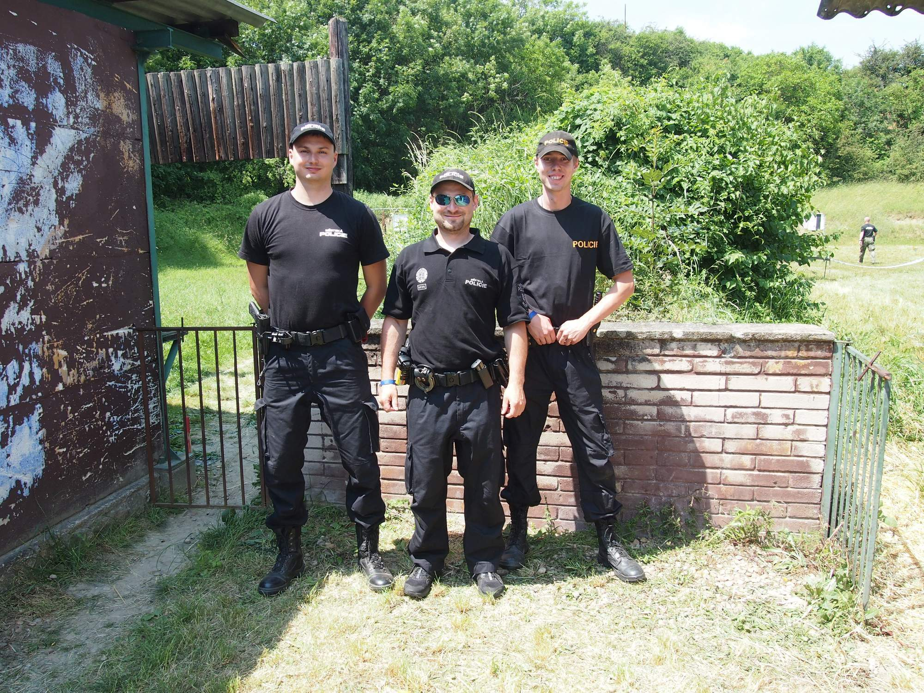
Závody „O pohár starosty města Mikulova“ Foto: Mikulášek René
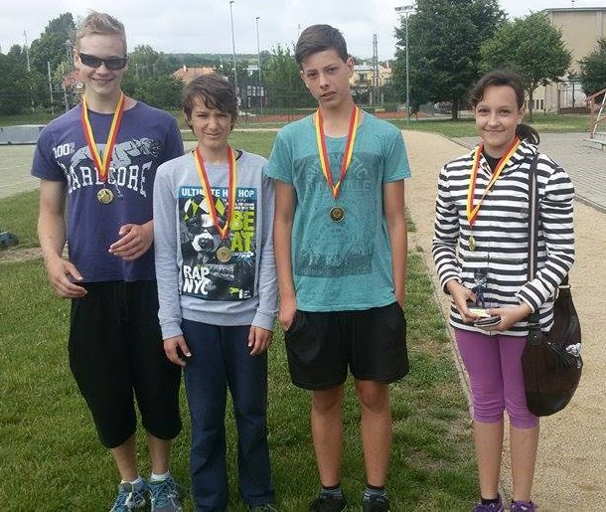

Vítězové sportovního dne na ZŠ
Foto: Fajks Petr





www.mpmodrice.cz
Za MP Modřice: str. Bartošek a str. Fajks

